一、打开工作软件【USR-TCP232-T24-V5.1.0.1】，插上网线
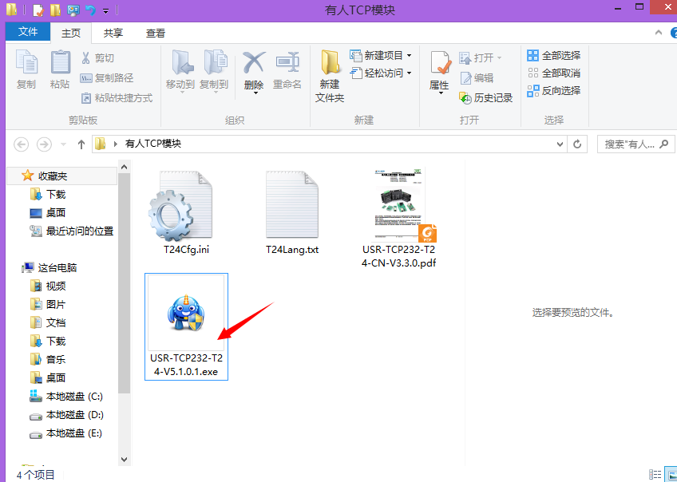

打开后软件主界面如图所示：

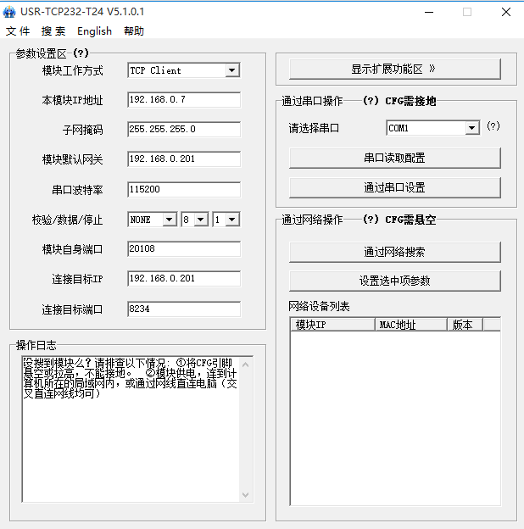
二、点击”通过网络搜索” 按钮
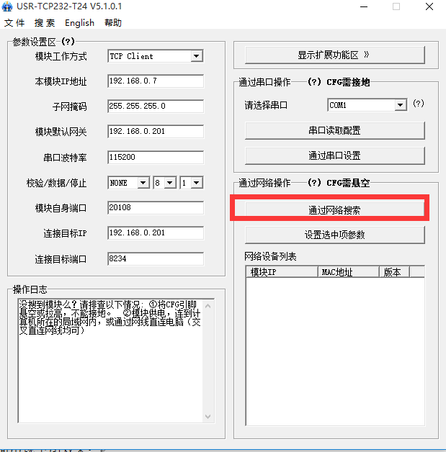
软件界面出现下图效果：
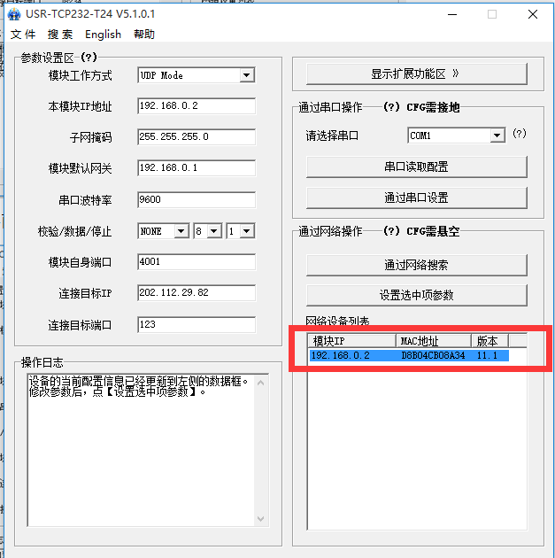
若没有出现图示”模块IP”(本模块IP地址)，则设备连接没有成功，可拔出网线后重新插上，再进行搜索。若依旧没有搜索结果，则可能是网线故障或模块出现故障，则需要将相关故障排除再进行配置操作。
三、搜索出模块IP后，进行参数设置
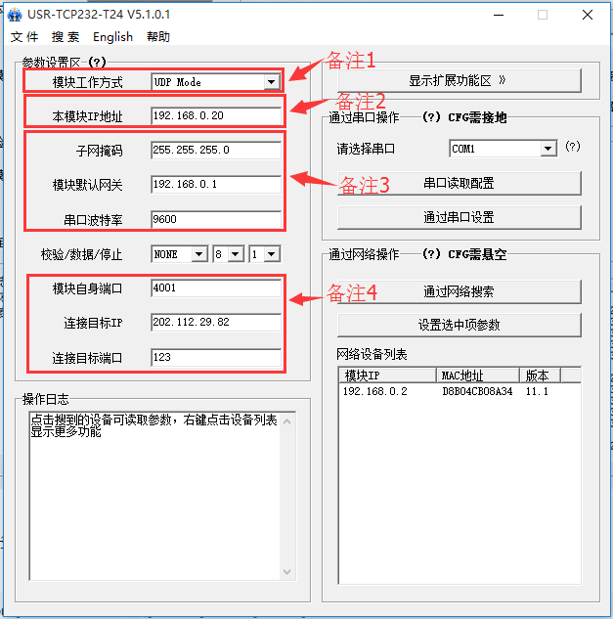
备注1：选择工作模式，NTP软件校时选择”UDP MODE”；
备注2：本模块IP地址，可自行设置(一般与网关的前3个点相同，如图片中模块IP可设：192.168.1.XX）;
备注3： ①子网掩码和模块默认网关:可通过电脑中的“运行”(Windows+R)，输入”cmd”，在弹出框中输入”ipconfig”,回车键查看子网掩码和模块默认网关
②串口波特率设置为：9600。
备注 4： ①模块自身端口设置为：4001(固定)
②连接目标端口设置为：123(固定)
③连接目标IP：NTP服务器列表
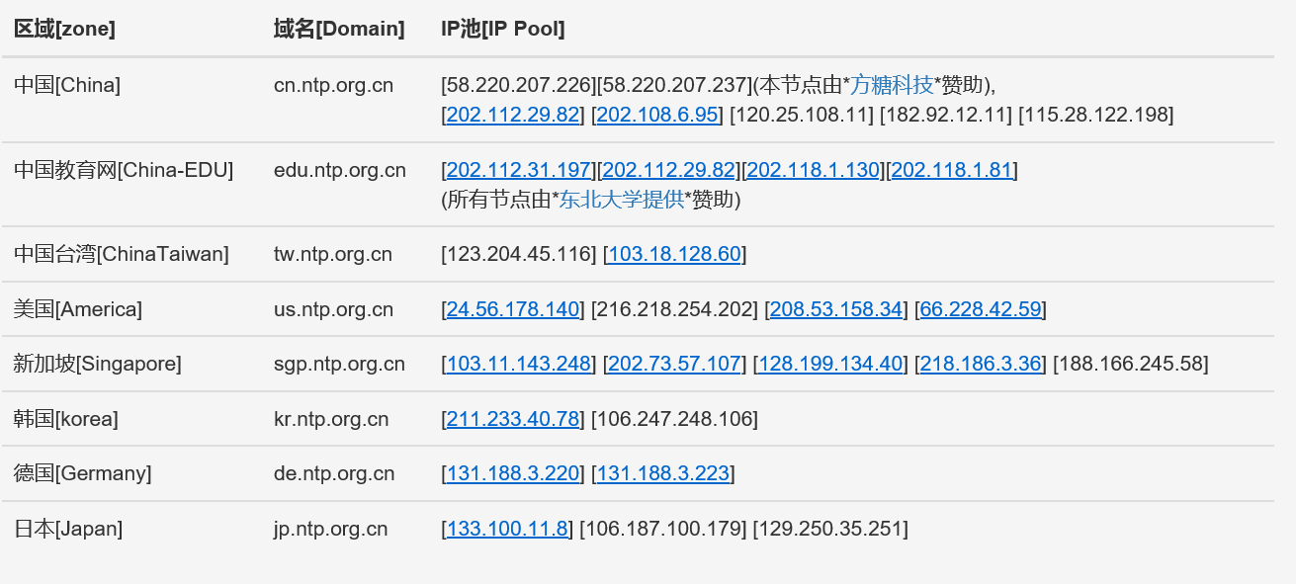
四、参数设置完成后，点击”设置选中参数”按钮，配置完成，设备时间自动校对。
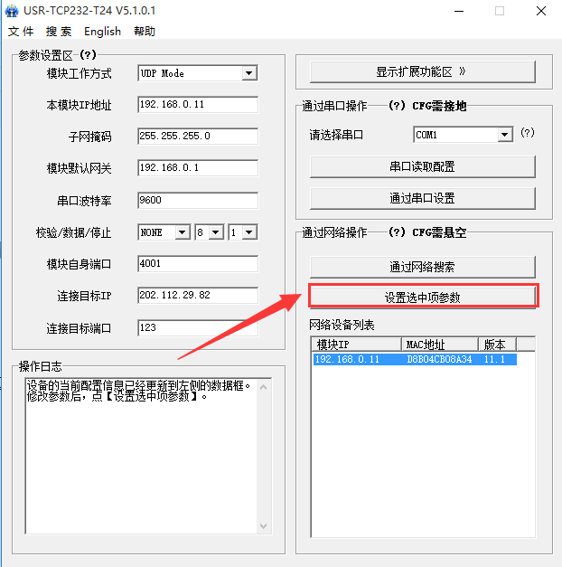
五、检测软件校时是否成功，可先拔出网线，将设备当前时间调整为与当前时间不一致，再插上网线，观察设备时间是否自动校对。若成功校对，则配置成功；若校对失败，则按照以上教程重新配置。

